|  |
| --- |
| МИНОБРНАУКИ РОССИИ |
| Федеральное государственное бюджетное образовательное учреждение высшего образования **«МИРЭА − Российский технологический университет»**  **РТУ МИРЭА** |

**Институт информационных технологий (ИИТ)**

**Кафедра практической и прикладной информатики (ППИ)**

**ОТЧЕТ ПО ПРАКТИЧЕСКОЙ РАБОТЕ**

по дисциплине «Моделирование бизнес-процессов»

**Практическое занятие № 17**

|  |  |  |  |
| --- | --- | --- | --- |
| Студент группы ИНБО-01-17 | Гречкин В. И. | (подпись) | |
| Преподаватель |  |  | |
| Отчет представлен | «08» ноября 2024 г. | |  | |

Москва 2024 г.

**Цель занятия:** создание организационной модели в методологии ARIS.

**Постановка задачи:**

a) на основе выданного варианта создать организационную модель;

b) подготовить презентацию для публичной защиты организационной модели.

# Задание 1

Используя открытые источники Интернете найти организационную структуру управления организации (компании, предприятия, учреждения любой организационно-правовой формы), построить организационную модель, соблюдая правила построения модели и выделив в ней не менее 7 организационных единиц верхнего уровня. Для каждой организационной единицы определить руководителя и состав подчиненных с указанием фамилий, при недостатке информации можно фантазировать с соблюдением правил этики и культуры. Направления деятельности организации (компании, предприятия, учреждения) – складская деятельность.

## Ответ на задание 1

На рис. 1 представлена ARIS модель для складского предприятия.

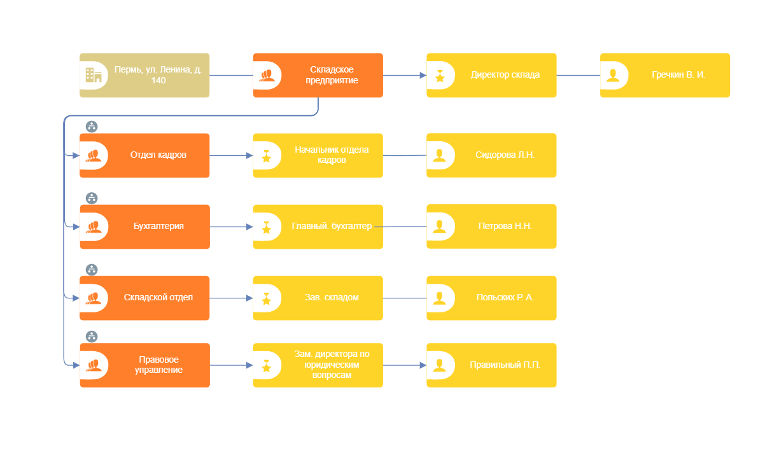

Рисунок – ARIS модель для складского предприятия.

На рис. 2 представлена декомпозиция отдела кадров.

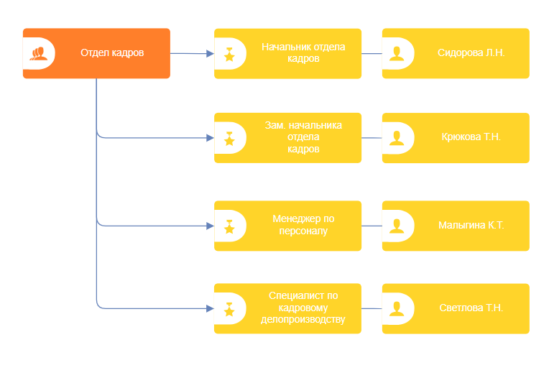

Рисунок 2 – Декомпозиция отдела кадров

На рис. 3 представлена декомпозиция бухгалтерии.

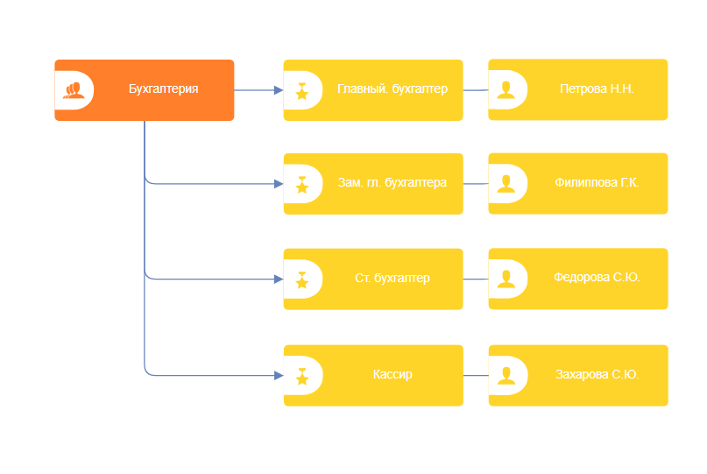

Рисунок 3 – Декомпозиция бухгалтерии

На рис. представлена декомпозиция складского отдела.

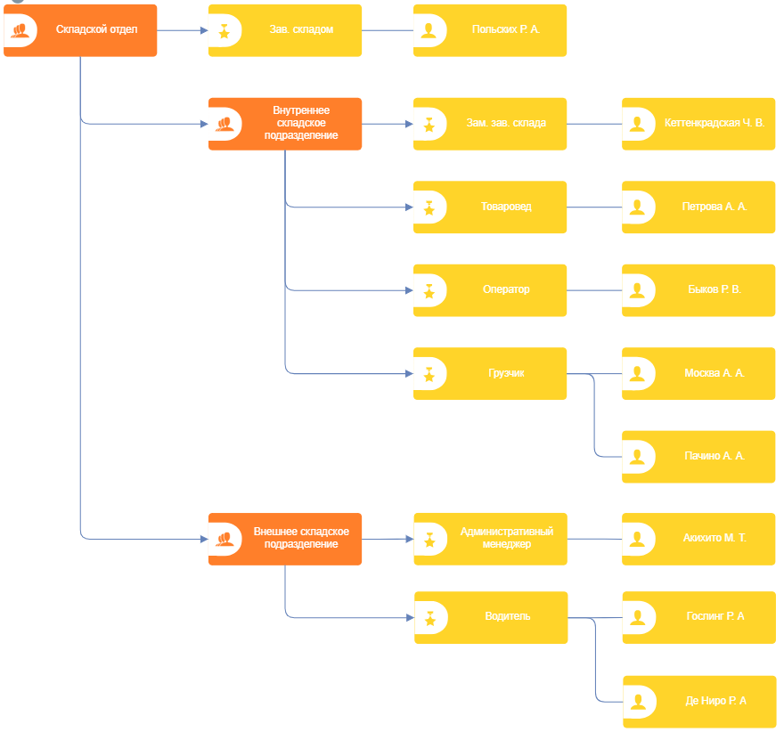

Рисунок – Декомпозиция складского отдела

На рис. 5 представлена декомпозиция правового управления.

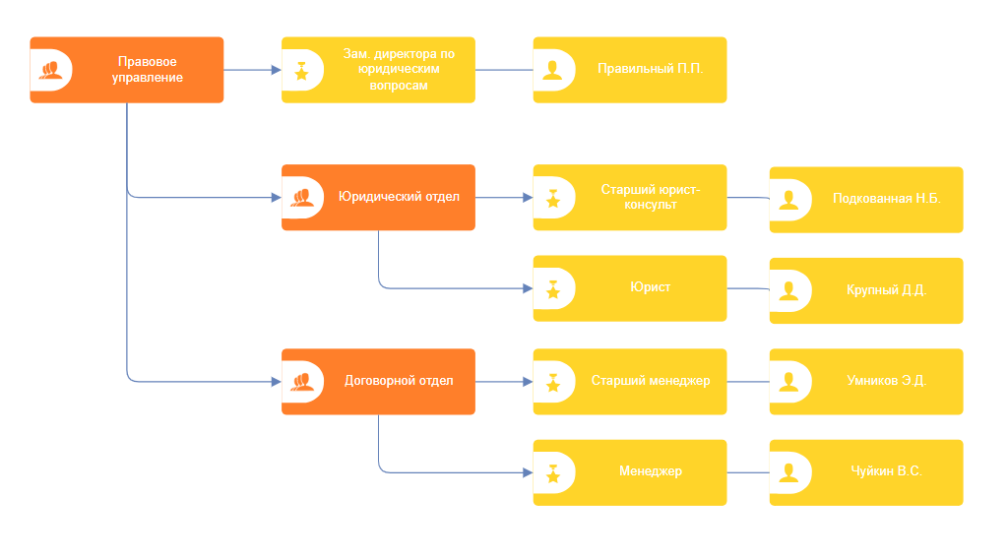

Рисунок 5 – Декомпозиция правового управления

**Результат работы:** построенный и сохраненный в файл с модели, представленный преподавателю в конце практического занятия.

# Список информационных источников

1. Каменнова М. С., Крохин В. В., Машков И. В. Моделирование бизнеспроцессов. В 2 ч. Часть 1 [Электронный ресурс]: Учебник и практикум для вузов. М.: Юрайт, 2021. 282 с. Режим доступа: https://urait.ru/bcode/469152 (Дата обращения 05.09.2024).
2. Грекул В. И., Коровкина Н. Л., Левочкина Г. А. Проектирование информационных систем. М.: Юрайт, 2020. 385 с. Режим доступа: https://urait.ru/bcode/450997 (Дата обращения 05.09.2024).